Kuřecí řízky Petra Novotného a k tomu pečáky
pro připomenutí - Kuřecí naklepat a ochutit oblíbeným kořením … do něj zabalit anglickou, já přidala ještě cibulku, udělat závitky a ty zabalit v trojobalu … do vymazaného pekáčku, zalít smetanou … péct přikryté 20min/250C a pak ještě bez pokličky 20min/220C
Pečáky - brambory na plátky, posolit, klást na pečící papír, trošku přes sebe, aby neležely zcela na plechu. péct dokud se nevytvoří bubliny a brambory nezezlátnou …
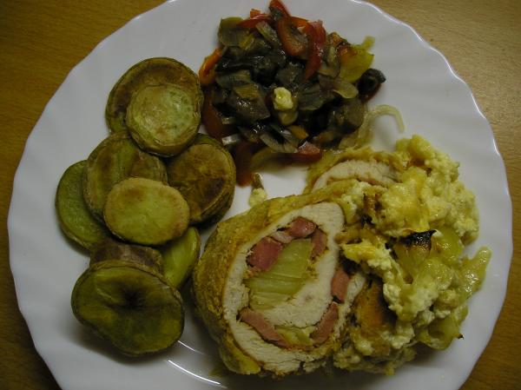

Vepřové v karamelu
libové vepřové maso, 1 lžíce cukru, 1 lžíce oleje, 1 lžíce sojovky, ananasový kompot, kousek bujon. kostky, tavený sýr - stačí čtvereček apetita, maratonec apod., máčený solamyl
- na rozpálený olej dám cukr, a když začne karamelizovat, přidám kousky osoleného a opepřeného masa a orestuji, pak podliji bujónem, přidám sójovou omáčku a dusím. Ke konci přidám sýr a po rozpuštění pokrájený ananas, ev. ten máčený solamyl, když dám více sýra, tak škrob nedávám.
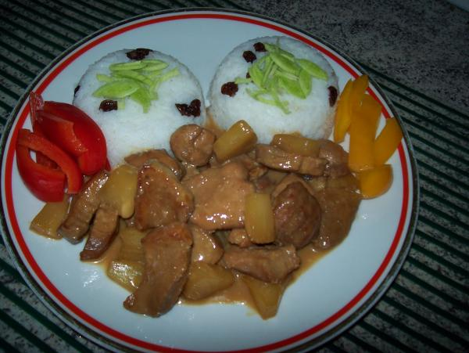
Řecká stehýnka
4 kuřecí stehna, 1 kg brambor, 2 cibule, 1 jablko,2 mrkve, 4 stroužky česneku, gril. koření, 2 lžíce obyč. hořčice, kari, strouhaný sýr.
-brambory, mrkev, cibuli, jablko pokrájím na plátky, dám do pekáče, přidám pár lžic oleje, nadrobno pokrájený česnek, koření (neměla jsem gril., tak jsem dala na steaky), hořčici a důkladně promíchám a na tuto směs dám osolená a gril. kořením a kari okořeněná stehýnka. Peču hodinu, z toho 1/2 hodinky pod alobalem, pak odkryté. Na sýr jsem zapomněla, ale to vůbec nevadilo, naopak příště dám víc cibule a klidně 2-3 jablka.
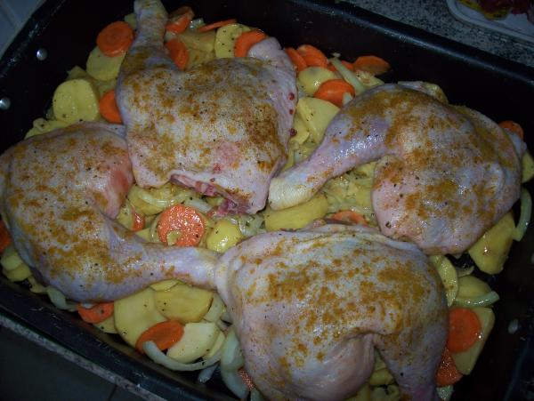

Provensálské vepřové
vepř. maso, 2 cibule, 2-3 rajčata, namoč. sušené houby ev. čerstvé žampiony, sklenička vína (jedno jaké, dělám s bílým i s červeným, podle toho, co je zrovna načaté), kousek cukety, 1 zakys. smetana, provensálské koření
- na zpěněné cibuli orestuji osol. opepřené maso, po zatáhnutí dusím do poloměkka, pak přidám slité houby, nastrouhaná rajčata, koření, víno a ke konci zahustím nastrouhanou cuketou, přidám zakys. smetanu a nechám přejít varem.

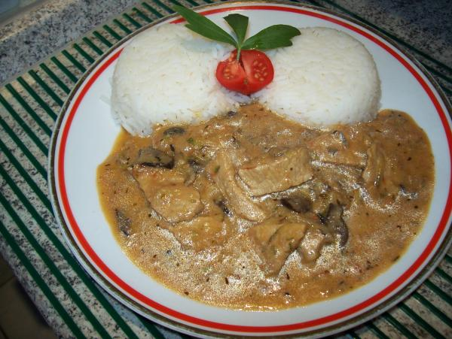
Vepřová panenka (jehněčí hřbet)
protože jehněčí skoro na pultech není vidět, dělám většinou z panenky, ale jestli na jehněčí narazíte, tak nezaváhejte, drhnutou bazalku (né tu sušenou, mletou na prášek), sůl, česnekový pepř, (ev. malý stroužek - česnek by tam neměl být dominantní), olej
- koření smíchám s olejem a vzniklou pastou potřu maso a nechám odležet do druhého dne, pak peču doměkka pod alobalem, ke konci odkryji, aby se udělala zlatavá kůrka.

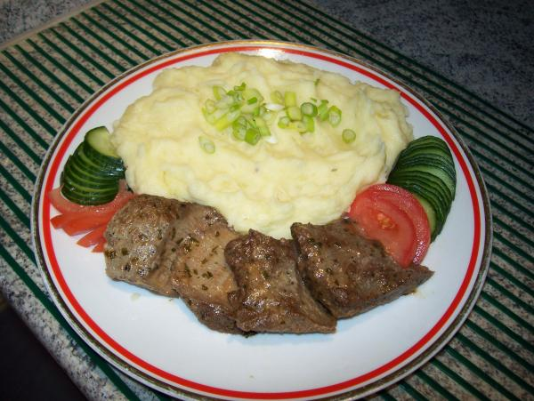

Houby po maďarsku
1/2 kg čerstvých (nebo zmrazených) hub, máslo, 1 cibule, česnek, sladkou. papriku, sůl, kečup, 1/8 l sladké smetany, majoránka - na másle zesklovatím cibuli, přidám pokrájené houby, koření a podusím, nakonec kečup a smetanu. Četla jsem, že je to lepší, než smaženice a je to pravda.

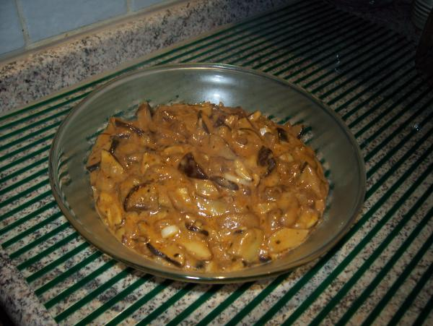

Pikantní kostky

Tak trochu něco ostřejšího - na první pohled trochu divoká kombinace, ale výsledek je překvapivý. Kuřecí prsíčka nakrájíme na kostky, osolíme a naložíme do rozšlehaného vajíčka s kukuřičným škrobem, pokud máme, přidáme Wei-su, aspoň na půl hodinky. Ze stejných dílů TMAVÉ sojové omáčky a kečupu a vody si připravíme omáčku, přimícháme škrob. Na pánvi vysmahneme na oleji kostičky špeku, přidáme maso, ze kterého slijeme přebytečné vajíčko, co nejrychleji orestujeme, aby se zatáhlo, přidáme drcenou sušenou feferonku a - teď to přijde- kostky kompotovaného ananasu. Zamícháme, přilijeme omáčku a během dvou minut dohotovíme. Omáčka by měla mít asi tak konzistenci medu, dle potřeby dosolíme - raději až nakonec.
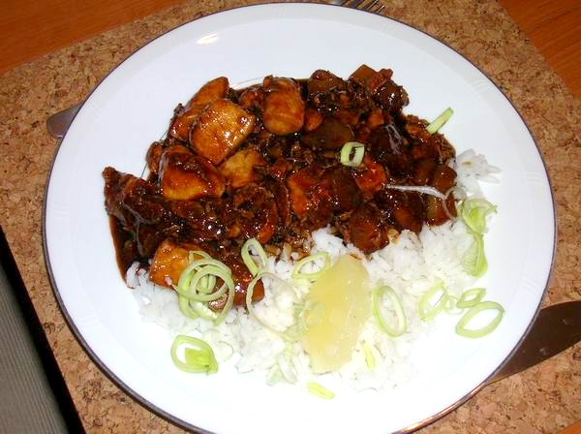

Singapurské lístečky
60 dkg vepř. plecka, ale je to dobré i z kuřecího, 2 vejce, 1 lžíce hl. mouky, 1 lžíce sójové omáčky, necelý dl nasládlého vína, 1 rovnou lžičku glutasolu, kari, chilli, cukr, sůl
-umíchám těstíčko, namáčím tenké řízečky masa a smažím dozlatova.

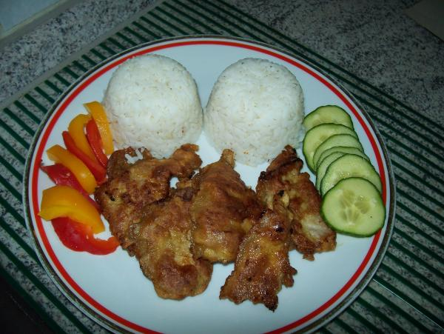

Kuřecí roláda
formu vyložíš peč. papírem, pokladeš angl. slaninou, na to rozložíš 3-4 ještě naplocho rozříznuté kuřecí řízky, můžeš je ještě rozklepat, okořeněné dle chuti, na to dáš směs asi 20 dkg strouhaného sýra a 2-3 vejce, opět ochucené dle chuti, já dala ještě hrst mraženého hrášku a proužky červ. papriky můžeš dát i uzeninu, a přikryješ masem a slaninou, co ti přečuhuje přes formu, peč něco přes půl. hodinky, nech do druhého dne vychladit (ve formě).
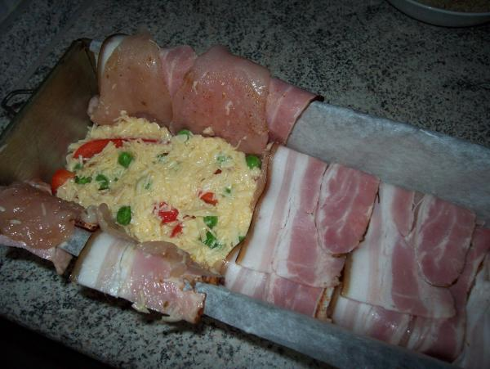

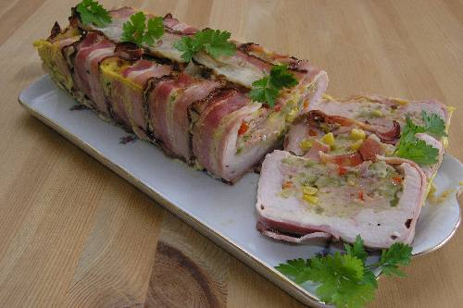

Krůtí nudličky
Krůtí maso, nebo kuřecí, 2 cibule, asi 10 dkg žampionů, 1 větší rajče, rajský protlak, kari petržel, smetana - na troše oleje zpěním cibuli, orestuji maso, po chvilce přidám pokrájené žampiony, na kostičky pokrájené rajče, kari a rajský protlak a podusím asi 15 min. Nakonec dám trochu smetany a petrželku. Dobrá je k tomu rýže, nebo široké nudle.

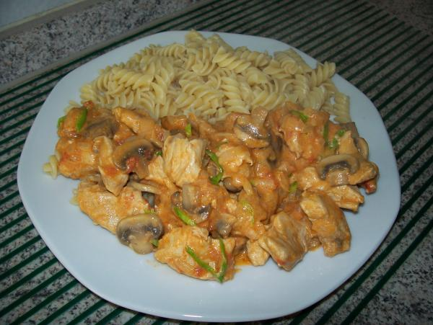

Čína
kuřecí řízek, 1 cibule, 1 červená a 1 zelená paprika, půlka kedlubny, sójová omáčka, solamyl, pepř, sůl, pražené solené mandle (nemusí být, ale je to s nimi lepší) - na troše oleje zesklovatím nudličky cibule, pak přihodím proužky masa, které jsem obalila předtím v solamylu, orestuji dozlatova, přidám nudličky paprik a kedlubny, dál restuji aby zelenina byla poloměkká, zacáknu sójovou omáčkou a přidám mandle. Nakonec vmíchám do instantních nudlí, které si připravím podle návodu.

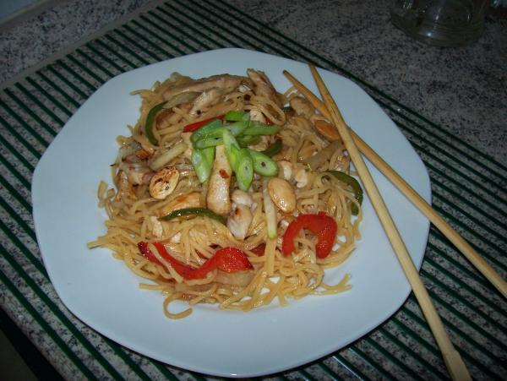

"Balkánské" kuře
Kuřecí řízky, cibule, česnek, balkánský sýr, kari, smetana
- cibuli zesklovatím na másle, přidám kostky masa, orestuji dozlatova, přidám kari (používám madráské, to od vitany je hnus), nudličky česneku a nastrouhaný balkánský sýr - pro nás dva stačí polovina toho baleného, a po rozpuštění ještě trochu smetany. Kdo je omáčkovější, může dát celý sýr a víc smetany, ev. smetanovou záklechtku.

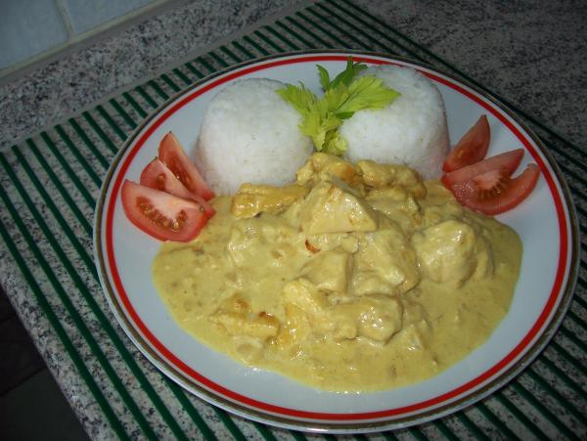

Prsa s hermelínem
Kuřecí prsíčka naporcujeme na menší plátky, osolíme a okořeníme dle chuti (bazalka, oregano, vegeta, grilovací koření…). Dno vymazaného pekáčku obložíme na tenká kolečka nakrájenou cibuli, na ni naskládáme kousky masa, na maso plátky Hermelínu, cele zalijeme šlehačkou (nebo zakysanou smetanou) a pečeme, až je maso měkké.
Použila jsem šlehačku light od Ramy a bylo to fakt moc dobré . Určitě se to dá různě obměňovat … Posilám i fotečku …
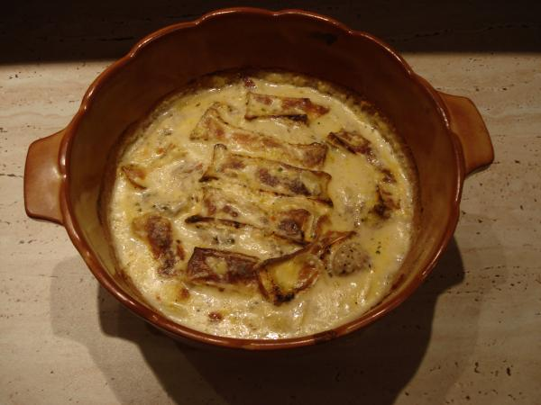

Republikánské maso
2 řízky, 2 roštěnky (dělám jen z vepřového), 2 cibule, hrst hub (dávám namoč. sušené), 1 lžička cukru, 1 lžička obyč. hořčice, 1.5 dl světlého piva, tymián, bobk. list, pepř, sůl, trochu hl. mouky, šlehačka
- kostky masa orestuji na dozlatova osmažené cibuli, přidám cukr, nechám zkaramelizovat, pak přidám koření a hořčici, hl. mouku a opražím, podliji pivem a dusím. Když je maso poloměkké, přidám houby i s vodou a dusím doměkka a nakonec přiliji šlehačku.

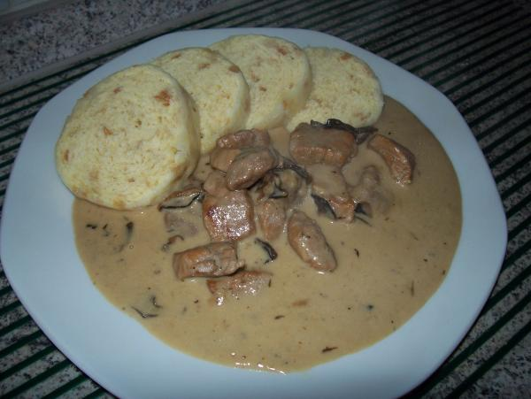

Bramborák s kuřecím masem

2-3 kuřecí řízky, 1 vejce, trochu solamylu, 1 cibuli, kus pórku, sójovou omáčku, 1 dl vína (na barvě nezáleží, dám tam to co mám zrovna otevřené), červenou papriku (syrovou)
- bramborák popisovat nebudu, i když já do něj například přidávám trochu strouhanky, aby byl zlatavější a křupavější. Nudličky masa osolím a namočím do těstíčka z vejce a škrobu, nechám odležet, zatím si nakrájím zeleninu na nudličky. Maso pak osmažím dozlatova, vyndám a na pánev hodím zeleninu, orestuji, vrátím maso, přidám sójovou omáčku a víno, nechám odpařit, hotové pak dám na usmažený bramborák.

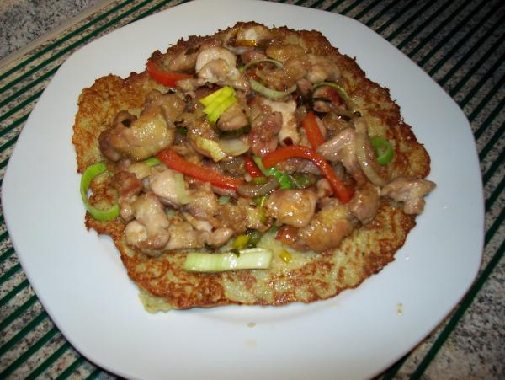

Česnekové kousky
4 kuřecí stehenní řízky, 1 vejce, 1 dl mléka, 10 dkg hl. mouky, 10 dkg strouhaného eidamu, 4 stroužky prolis. česneku
- z uvedených surovin umíchám husté těstíčko, ve kterém pak obaluji osolené špalíčky masa a smažím dozlatova. Jsou dobré i studené, třeba k večeři a jen se salátem.

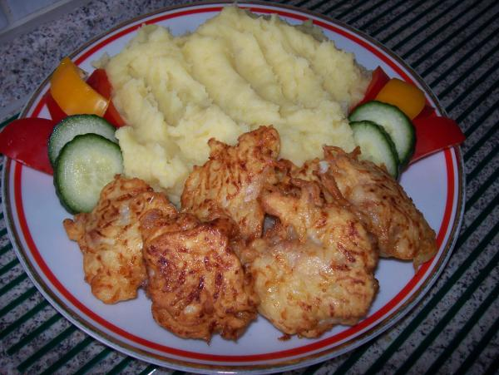

Vepřová játra 'la Alcron'
játra, asi 6 stroužků česneku, 2 lžíce vorčestru, 3 lžíce jemného kečupu, sůl, pepř
- špalíčky jater opepřím a zprudka orestuji, vyndám, na pánev hodím plátky česneku, orestuji (ale jen chvilinku, aby nezhnědl a nezhořkl), pak tam přidám vorčestr s kečupem a po promíchání vrátím dodělat játra, osolím. Děti k tomu milovaly hranolky, dneska byly s rýží.

